Lorenzo Bellinati Servizi Prodotti Home Page

Codici lampeggio su vetture di provenienza extra europea

Codici lampeggio su Voyager Chrysler 1
Codici diagnosi SUZUKI 2
Codice lampeggio su vetture HYUNDAI e MITSUBISHI 30
Codice lampeggio Honda / Rover 57
Codice lampeggio NISSAN 109
Auto diagnosi KIA 157
Codice lampeggio su Nissan Primera,Micra 190
Codice lampeggio TOYOTA 203
Daihatsu Feroza 233

Inizio documento

Codici lampeggio su Voyager Chrysler

L'attivazione del codice lampeggio sulle vetture Voyager (anni 1987 - 1993) si ottiene con la seguente operazione:
Accendere, spegnere, accendere, spegnere e accendere la chiave in questa sequenza in un tempo massimo di 5 secondi .
La spia del check visualizzerà mediante un codice lampeggio a due cifre i difetti memorizzati nella centralina, ogni coppia di numeri è separata dal prossimo difetto da una pausa lunga.
Per smemorizzare i difetti scollegare il polo negativo o la centralina per almeno 30 secondi.

11 Sensore posizione albero motore
12 Tensione di alimentazione troppo alta o troppo bassa
13* Sensore pressione assoluta
14* Sensore pressione assoluta segnale troppo alto o troppo basso
15 Sensore velocità veicolo
17 Temperatura del liquido di raffreddamento troppo bassa (controllare valvola termostatica)
21 Sonda lambda nessun segnale
22* Sensore temperatura acqua segnale troppo alto o troppo basso
24* Segnale potenziometro valvola a farfalla troppo alto o troppo basso
25 Motorino di regolazione del minimo
27 Circuito elettrico degli iniettori
31 Elettrovalvola dei vapori del sebatoio canister
32 Errore sistema di controllo riciclo gas EGR

33 Relè comando condizionatore
34 Elettrovalvole del regolatore di velocità programmabile
35 Relè di comando ventola radiatore
41* Errore nel regolatore di tensione dell'alternatore
42 Relè di comando della pompa carburante
43* Bobina di accensione con problemi
44 Sensore temperatura acqua
46* Circuito di comando della bobina con problemi
47* Circuito di comando della bobina con problemi
51 Miscela troppo magra
52 Miscela troppo grassa
53 Guasto in centralina
- 62 Mancanza del valore reale dei chilometri nella memoria centralina
63 Guasto della memoria
55 Guato in qualche stadio finale
L'asterisco di fianco ai numeri dei codici indica che i difetti comportano l'accensione della spia motore, gli altri difetti possono essere presenti anche se la spia del motore non si è mai accesa.

Inizio documento

Codici diagnosi SUZUKI
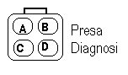
Le vetture Suzuki sono dotate di diagnosi tramite codice lampeggio
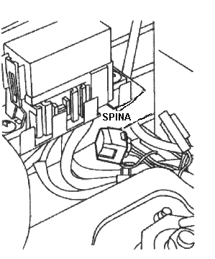
La presa diagnostica situata nel vano motore o sotto il cruscotto viene utilizzata per attivare il codice lampeggio. In alcune versione di vettura troviamo un porta fusibile vuoto assieme a tutti gli altri nella centralina fusibili sotto il piantone del volante, per attivare il codice basta inserire un fusibile e girare la chiave in posizione di marcia.
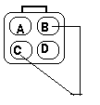

Per attivare il codice occorre inserire un ponte tra i piedini C e B e lasciarlo inserito
Per la visualizzazione viene utilizzata la spia sul cruscotto, i codici sono a due cifre

Se la spia si accende e rimane sempre accesa ci sono errori nella centralina dell’iniezione

12 Non ci sono più errori in memoria
13 Errore sonda lambda o circuito sonda
14 Sensore temperatura acqua - segnale alto
15 Sensore temperatura acqua - segnale basso
21 Sensore farfalla errato – circuito aperto
22 Sensore farfalla errato – corto circuito
23 Sensore temperatura aria – circuito aperto
24 Tensione della batteria errata (in alcune versioni si riferisce al sensore di velocità vettura)
25 Sensore temperatura aria - corto circuito
27 Sensore velocità del veicolo
31 Sensore pressione assoluta o misuratore flusso aria - corto circuito
32 Sensore pressione assoluta o misuratore flusso aria - circuito aperto
33 Sensore flusso aria circuito chiuso
34 Sensore flusso aria circuito aperto
41 Errore segnale avviamento manca segnale su circuito accensione
42 Errore sensore di giri / fase – nessun segnale dopo 2 secondi di tentato avviamento
44 Interruttore farfalla contatto di minimo guasto - corto circuito
45 Interruttore farfalla contatto di minimo guasto - circuito aperto
51 Errore EGR dove montato

Per azzerare i difetti staccare il negativo della batteria, premere e tenere premuto il pedale del freno per 5 – 10 secondi, ricollegare il negativo della batteria ed effettuare un autoapprendimento alla centralina, lasciando il motore in moto fino a quando non ha raggiunto la temperatura di regime(circa 80 – 85 gradi).

Inizio documento

Codice lampeggio su vetture HYUNDAI e MITSUBISHI

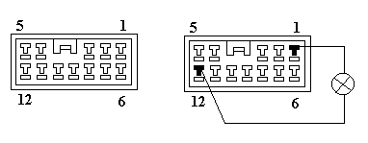
Per attivare il codice lampeggio, nelle vetture Hyundai o Mitsubishi, basta inserire un diodo led con positivo sul 12 – se non funziona invertire la polarità del led - nella presa diagnosi, predisposta dalla casa madre (normalmente sotto il cruscotto nel vano porta fusibili), e girare la chiave in posizione di marcia.
L’emissione dei codici avviene appena si gira la chiave in posizione di marcia.

Sono composti di due cifre, - lampeggio lungo le decine – lampeggio corto le unità
Se non sono presenti difetti lampeggia in modo uniforme.

11 – Errore sonda lambda
12 - Misuratore massa aria (se presente)
13 – Sensore temperatura aria
14 – Errore potenziometro farfalla
15 - Errore nel ritorno a zero della posizione farfalla (riferimento minimo)
21 – Sensore temperatura acqua
22 – Errore nel sensore giri
23 – Errore nel sensore fase
24 – Errore nel sensore velocità vettura
25 – Errore nel sensore pressione assoluta (se presente)
41 – Errore sul circuito iniettori
42 – Errore pompa della benzina (relè o circuito)
43 – Riciclo gas di scarico EGR
44 – Errore nella bobina di accensione
59 – Errore sonda lambda a valle del catalizzatore

Per azzerare staccare la batteria o il connettore centralina per alcuni minuti.

Inizio documento

Codice lampeggio Honda / Rover

Le centraline Honda/Rover hanno la possibilità di visualizzare i codici memorizzati nella centralina in due metodi.
In alcune centraline è presente all’interno un led, visibile tramite un oblò trasparente situato sul coperchio della centralina stessa, il codice viene letto tramite il conteggio del numero di lampeggi del led (è sufficiente girare la chiave in posizione di marcia).

Se il led rimane sempre spento si ha la centralina o filo comando spia avaria staccati
1 – Errore sonda lambda
3 – Errore sensore pressione assoluta
4 – Errore sensore giri
5 – Tubo del sensore pressione non efficiente o 5 volt mancanti
6 – Sensore temperatura acqua
7 – Interruttore farfalla
8 – Errore sensore punto morto superiore
9 – Errore sensore cilindro 1
10 – Sensore temperatura aria
11 – Sensore pressione barometrica se presente (situato nell’abitacolo di norma)
13 – Sensore pressione assoluta aria o film caldo
14 – Errore valvola del minimo
15 – Errore circuito nell’accensione (modulo o fili)
16 – Iniettori o mono iniettore
17 – Sensore velocità
18 – Errore sistema di fasatura accensione o regolatore guasto
19 – Errore valvola blocco per cambio automatico
20 – Sensore di carico motore – rilevamento tensione sui carichi luci ecc..
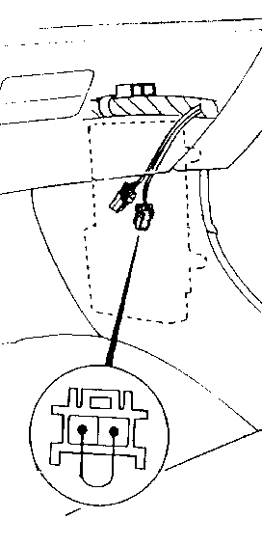
In altre serie di centraline non è presente il led all’interno, ma si utilizza una spina a due fili sistemata sul fianchetto destro nell’abitacolo ai piedi del passeggero (prestare attenzione è assieme ad una spina a tre poli da non usare assolutamente).
Con la chiave in posizione di riposo effettuare un ponticello tra i poli della spina a due poli (come si vede in figura), poi girare la chiave in posizione di marcia e osservare i lampeggi della spia sul cruscotto.
I codici fino a nove vengono emessi con un’unica serie di lampeggi, i codici dal dieci e superiori vengono emessi con un lampeggio lungo per le decine e subito dopo lampeggi veloci per le unità.
Dopo aver emesso un codice difetto, se ne esistono altri presenti in memoria vengono visualizzati di seguito, alla fine vengono ripetuti dall’inizio.

Se la spia non dovesse lampeggiare la centralina è guasta.
1 – Errore sonda lambda
3 – Errore sensore pressione assoluta
4 – Errore sensore giri
5 – Tubo del sensore pressione non efficiente o 5 volt mancanti
6 – Sensore temperatura acqua
7 – Sensore posizione farfalla
8 – Errore sensore punto morto superiore
9 – Errore sensore cilindro 1
10 – Sensore temperatura aria
11 – Sensore pressione barometrica se presente (situato nell’abitacolo di norma)
12 – Valvola di riciclo gas di scarico EGR
14 – Errore valvola del minimo
15 – Errore circuito nell’accensione (modulo o fili)
16 – Iniettori o mono iniettore
17 – Sensore velocità
19 – Errore valvola blocco per cambio automatico
20 – Sensore di carico motore – rilevamento tensione sui carichi luci ecc..
21 – Elettro valvola per comando variatore di fase
22 – Valvola di registrazione pressostato olio
41 – Riscaldamento sonda lambda / sonda con riscaldamento elettronico
43 – Sistema d’alimentazione
48 – Sonda LAF (sonda lambda)

Inizio documento

Codice lampeggio NISSAN
In alcune versioni Nissan è presente una centralina in cui è possibile effettuare una serie di verifiche, tra cui la visualizzazione dei difetti in memoria e la prova degli attuatori.
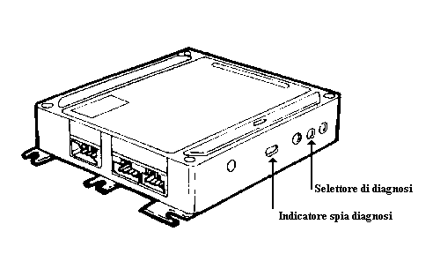
Nella centralina sono presenti due diodi led (uno rosso e uno verde) per l’emissione del codice e un commutatore tramite cui è possibile selezionare le opzioni di diagnosi.
Sono presenti cinque modalità di diagnosi:
Modo 1 –Controllo miscela
Modo 2 –Controllo miscela
Modo 3 –Autodiagnosi
Modo 4 –Diagnosi attuatori
Modo 5 –Diagnosi in tempo reale

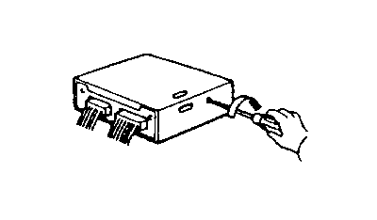
Per attivare le varie modalità procedere nel seguente modo:
- - Girare la chiave in posizione di marcia
- - Girare completamente in senso orario il selettore nella centralina
- - Contare i lampeggi e girare immediatamente dopo il numero di lampeggi corrispondente alla funzione interessata.
Ora è possibile effettuare le prove o la diagnosi.
Vediamo ora le varie indicazioni che ci possono fornire i led nella centralina.

Modo 1 – verifica circuito sonda lambda aperto o chiuso
- - Con motore fermo - led rosso e verde accesi
- - Con motore in moto – led rosso spento - led verde spento o acceso condizione di circuito lambda aperto
- - Con motore in moto – led rosso spento – led verde lampeggia condizione di circuito lambda chiuso

Modo 2 – verifica della carburazione:
- - Con motore fermo - led rosso spento e led verde acceso
- - Con motore in moto - led rosso acceso o spento in sincronia con il verde indica miscela corretta.
- - Con motore in moto - led verde lampeggiante e rosso spento miscela più ricca del 5 %
- - Con motore in moto - led verde lampeggiante e rosso acceso miscela più povera del 5 %
- - Con motore in moto - led verde lampeggiante e rosso lampeggiante in sincronismo con il verde miscela tra il 5 % magra e il 5 % ricca.

Modo 3 – Visualizzazione dati della memoria
La visualizzazione viene effettuata dai due led il rosso indica le decine e il verde le unità, i codici possibili sono riportati nella tabella che segue.

11 – Circuito sensore posizione albero motore
12 – Circuito del misuratore flusso aria
13 – Circuito del sensore temperatura motore
14 – Circuito del sensore della velocità del veicolo
21 – Mancanza del segnale nel circuito primario della bobina
22 – Errore nel circuito della pompa del carburante
23 – Errore nel circuito dell’interruttore farfalla
31 – Errore nella centralina iniezione
33 – Errore nel circuito sonda lambda
42 – Errore nel circuito sensore temperatura carburante
55 – Nessun errore presente

La cancellazione della memoria si ottiene staccando la batteria o il connettore centralina per alcuni minuti.

Modo 4 – prova dei componenti
Possono essere provati i sensori di posizione farfalla e giri
Muovendo la farfalla tra il minimo e il massimo dobbiamo vedere il led rosso accendersi e spegnersi.
Avviando il motore il led deve lampeggiare.
Muovendo il veicolo se il sensore velocità funziona attorno alla velocità dei 20 chilometri l’ora si deve accendere il led verde.

Modo 5 – Diagnosi in tempo reale.
Selezionando il modo 5 è possibile verificare il segnale dei sensori mentre si gira con la vettura, basta che uno dei sensori smetta per un attimo di funzionare viene emesso subito il codice lampeggio relativo al sensore in questione.
I sensori presi in esame sono:
- - Sensore posizione motore
- - Segnale dell’accensione
- - Segnale del misuratore flusso aria
- - Circuito pompa carburante

Inizio documento

Auto diagnosi KIA
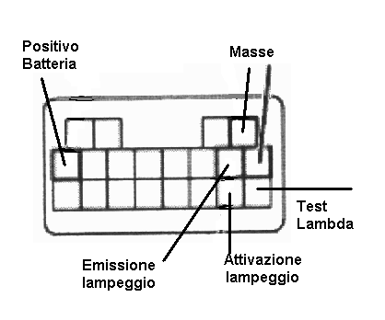
Le vetture Kia sono dotate di codice lampeggio attivabile tramite la presa diagnosi situata nel vano motore solitamente in centro verso l'abitacolo.
La presa diagnosi è collegata anche con il positivo e il negativo (vedi in figura), il piedino che ci interessa per la diagnosi e le regolazioni è quello marcato attivazione lampeggio.

Prima di attivare il codice lampeggio controllare che la tensione della batteria sia corretta, altrimenti tutte le letture non sono valide.

Per attivare il codice procedere nel seguente modo:
- - collegare un diodo led tra il positivo batteria e il terminale emissione lampeggio
- - collegare a massa il terminale attivazione lampeggio
- - girare la chiave in posizione di marcia
- - contare i lampeggi del led
- - i codici fino al 9 sono di una sola cifra
- - i codici dal dieci (lampeggio lungo e basta ) in poi sono a due cifre lampeggi lunghi le decine lampeggi corti le unità

2 Sensore giri motore
3 Sensore di fase
8 Misuratore flusso aria
9 Sensore temperatura acqua
10 Sensore temperatura aria
12 Sensore posizione farfalla
14 Sensore pressione assoluta
15 Sonda lambda
17 Sonda lambda
25 Valvola regolazione pressione
26 Valvola canister
34 Valvola automatica aria

E' possibile controllare la funzionalità della carburazione nel seguente modo:
- - collegare un diodo led tra il positivo e il terminale test lambda
- - inserire la chiave in posizione e avviare il motore
- - portare il motore in temperatura - acqua superiore agli 80 gradi
- - portare e mantenere il motore a 2000 giri
- - osservare il led
- - se lampeggia nel giro di 10 secondi più di 8 volte la carburazione è buona
- - se rimane sempre spento o meno di otto volte miscela magra
- - se rimane sempre acceso miscela troppo grassa

Inizio documento

Codice lampeggio su Nissan Primera,Micra
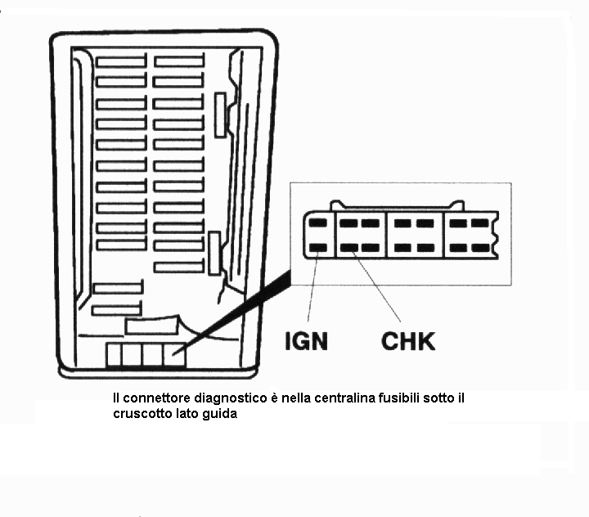
Per l'attivazione del codice lampeggio procedere nel seguente modo:
- - inserire la chiave in posizione di marcia.
- - Collegare con un ponticello i terminali CHK e IGN per un tempo di circa 3 - 4 secondi
- - Togliere il ponte e leggere i codici lampeggio o sulla spia motore o sul led incorporato nella centralina
- - I codici sono a due cifre con lampeggi lunghi per le decine e corti per le unità.
- - I codici vengono presentati in sequenza uno dopo l'altro in modo automatico.

Per azzerare i difetti dopo la visualizzazione di tutti i codici presenti in memoria fare un ponte tra IGN e CHK per un tempo di circa 3 - 4 secondo poi toglierlo e i difetti vengono azzerati.

11 Sensore giri motore
12 Sensore misura flusso aria
13 Sensore temperatura acqua
21 Errore impianto accensione
34 Errore nel battito in testa
43 Errore potenziometro farfalla
55 Nessun guasto memorizzato

Inizio documento

Codice lampeggio TOYOTA

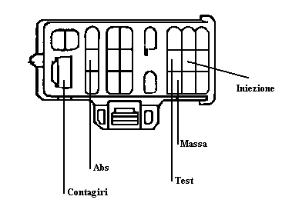
Nelle vetture Toyota è disponibile il codice lampeggio attuabile tramite la presa diagnosi predisposta dalla casa madre.
La presa normalmente si trova nel vano motore vicino al parafango.

Sulla presa troviamo disponibile alcuni servizi (vedi collegamenti nella figura di fianco)

Per leggere i codici inseriti in memoria è necessario girare la chiave in posizione di marcia (in alcune versioni inserire il ponticello prima di girare la chiave in posizione di marcia), poi effettuare un ponte tra i terminali massa e iniezione, la spia sul cruscotto inizia il lampeggio con i codici sotto riportati

11 – Errore memoria centralina
12 – Sensore giri motore
13 – Sensore giri motore nessun segnale sopra i 1500 giri
14 – Segnale accensione errato
16 – Errore segnale cambio automatico
18 – Errore tensione alimentazione
21 – Errore segnale sonda lambda
22 – Errore sensore temperatura motore
24 – Errore sensore temperatura aria
25 – Errore rapporto stechiometrico troppo magra
31 – Errore segnale sensore pressione assoluta
33 – Errore circuito regolazione del minimo
41 – Errore segnale posizione farfalla
42 – Errore sensore velocità vettura
43 – Errore collegamento con motorino avviamento
51 – Errore segnale climatizzatore
52 – Errore sensore rilevamento battito in testa
53 – Errore circuito di controllo battito

E’ possibile effettuare un giro di prova per memorizzare eventuali difetti nel seguente modo:
Collegare test con massa, avviare il motore e fare un giro di prova di alcuni chilometri per evidenziare il difetto, sempre con il motore in moto mettere a massa il pin iniezione a massa e osservare i lampeggi della spia.
Per azzerare i difetti scollegare il fusibile iniezione o la batteria e premere il pedale del freno per almeno 10 secondi (serve scaricare eventuali condensatori).

Inizio documento

Daihatsu Feroza
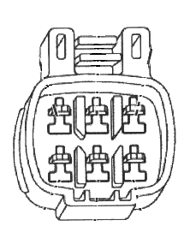
Le vetture Daihatsu Feroza sono dotate di un sistema di auto diagnosi attivabile mediante la presa predisposta (vedi figura) solitamente di colore verde a sei contatti.
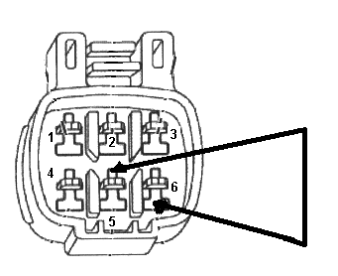
Per attivare il codice lampeggio procedere nella seguente maniera:
- - fare un ponte tra i terminali 5 e 6 - vedere in figura i collegamenti dato che i numeri non sono indicati sulla presa.
- - girare la chiave in posizione di marcia
- - contare i lampeggi che fa la spia iniezione sul cruscotto
- - se esiste un solo difetto viene ripetuto il primo codice, se invece esiste un'altro difetto viene emesso in sequenza un altro codice.
- - Attendere fino a quando non viene ripetuto il primo codice indicando la fine della sequenza.

1 Nessun difetto presente
2 Sensore di pressione assoluta
3 Errore nei segnali dell'accensione
4 Sensore temperatura acqua
5 Errore nella sonda lambda (verificare anche la carburazione)
7 Sensore posizione farfalla
8 Sensore temperatura aria
9 Sensore di velocità veicolo
10 Mancanza del segnale di avviamento (collegamento con il motorino di avviamento)
11 Errore negli interruttori del cambio automatico o aria condizionata
12 Errore EGR
15 Errore miscela magra
16 Errore miscela grassa

Lorenzo Bellinati Inizio documento Servizi Prodotti Home Page

